Методическая разработка урока геометрии в 7 классе.
По программе урок проводится во второй четверти. Предполагается небольшое повторение предыдущего материала и практические задания, которые помогают ввести определения смежных и вертикальных углов. В ходе работы важно, чтобы ребята оказались в роли исследователей и первооткрывателей. Обычная методика объяснения нового материала имеет существенные недостатки, связанные, прежде всего, с пассивностью учащихся, деятельность которых часто сводится к слушанию учителя и переписыванию с доски. Устранению этих недостатков, повышению активности учащихся при изучении теории способствует метод целесообразных задач, при котором учитель направляет деятельность учащихся с помощью соответствующих заданий для самостоятельной работы, проводит контроль над этой деятельностью и дает необходимые консультации.
Тема : «Смежные и вертикальные углы».
Тип урока: изучение нового материала.
Цель урока: ввести понятия смежных и вертикальных углов; рассмотреть свойства этих углов и показать применение этих свойств при решении задач.
Задачи урока:
развивающая- развивать умения выявлять закономерности; делать обобщения, выводы.;
воспитательная- воспитывать у учащихся стремление самостоятельно решать посильные учебные проблемы.
Формируемые УУД:
Личностные: Л(1) – положительное отношение к учению; Л(2) – интерес к урокам математики;
Регулятивные: Р(1) – понимать, принимать и сохранять учебную задачу; Р(2) - - адекватно оценивать свои действия; Р(3) – осознавать возникшие трудности, стремиться к их преодолению, пользоваться различными видами помощи.
Познавательные: П(1) – выполнять логические действия с учебным материалом; П(2) – понимать информацию, представленную в различных формах;
Коммуникативные: К(1) – участвовать в диалоге, в общей беседе; К(2) – вступать в учебное сотрудничество с учениками и учителем; К(3) – допускать возможность различных точек зрения.

Инвентарь и оборудование: учебник, чертежные инструменты, карточки с заданиями .

№п/п | Структура урока | Деятельность учителя на уроке | Деятельность учащихся на уроке | Формируемые УУД
1 | Организационный этап | Приветствует учащихся на уроке | Проверяют готовность к уроку | Л1
2. | Мотивация деятельности, постановка учебной проблемы | Давайте повторим , что мы знаем уже об углах?  Как вы думаете, что будем изучать сегодня на уроке? | Вспоминают изученный материал. Формулируют учебную проблему. Определяют тему урока. | Л2, Р1, К1
 |  | Вопросы для повторения:  1.Что такое луч и как он обозначается?  2. Что такое угол?  3. Какой угол называется развернутым?  4. Что такое биссектриса?  5. Какой угол называется прямым(острым, тупым)?  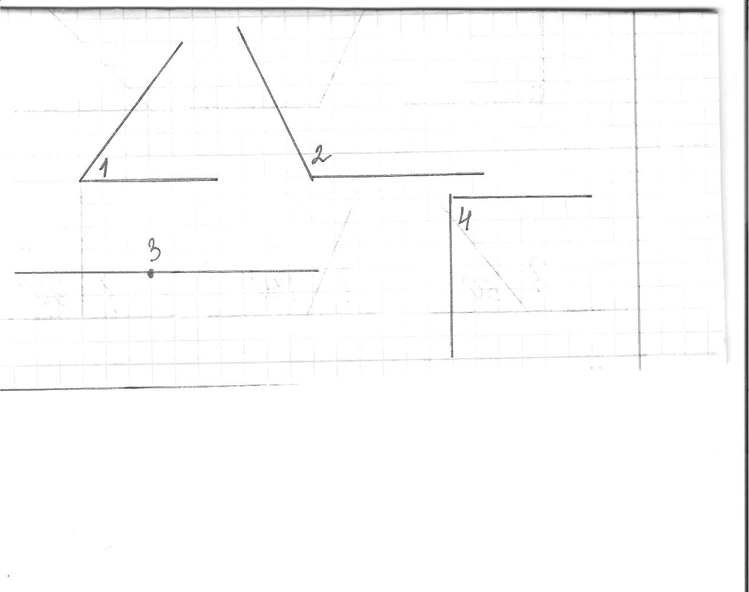  Назовите острый (прямой, тупой, развернутый) угол? | Отвечают на вопросы учителя.  Определяют вид каждого угла. | Р1, Р3, К1
3. | Решение мини-задач. | Практическая работа №1.  - Построим острый угол АОВ  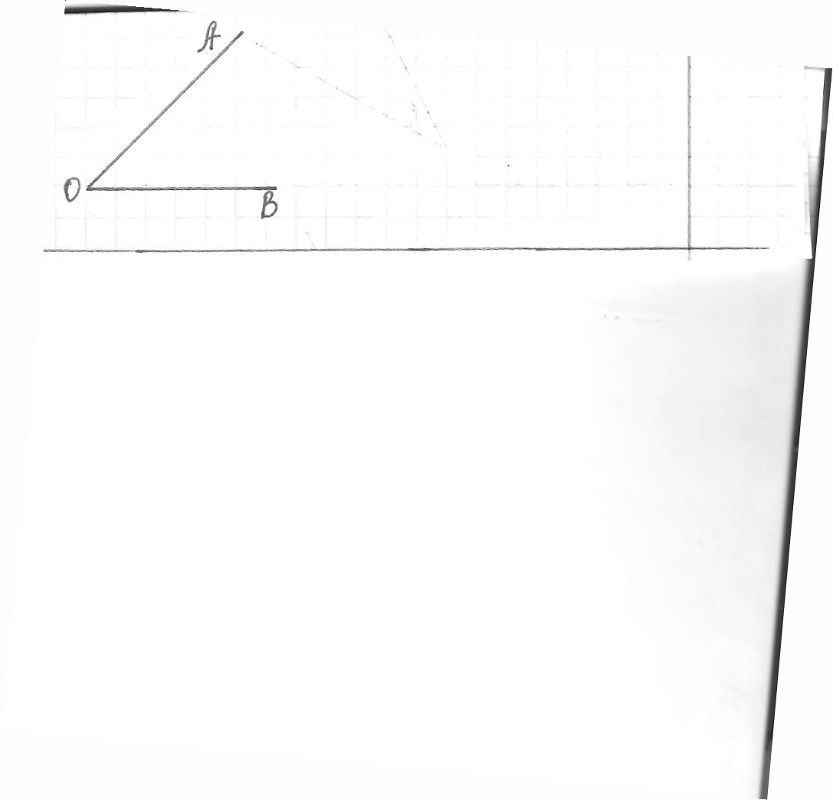 | Учащиеся выполняют рисунки в тетрадях. | П1, А2, Р3, К1
3. | Решение мини-задач. | - Проведем луч ОС, являющийся продолжением луча ОВ.  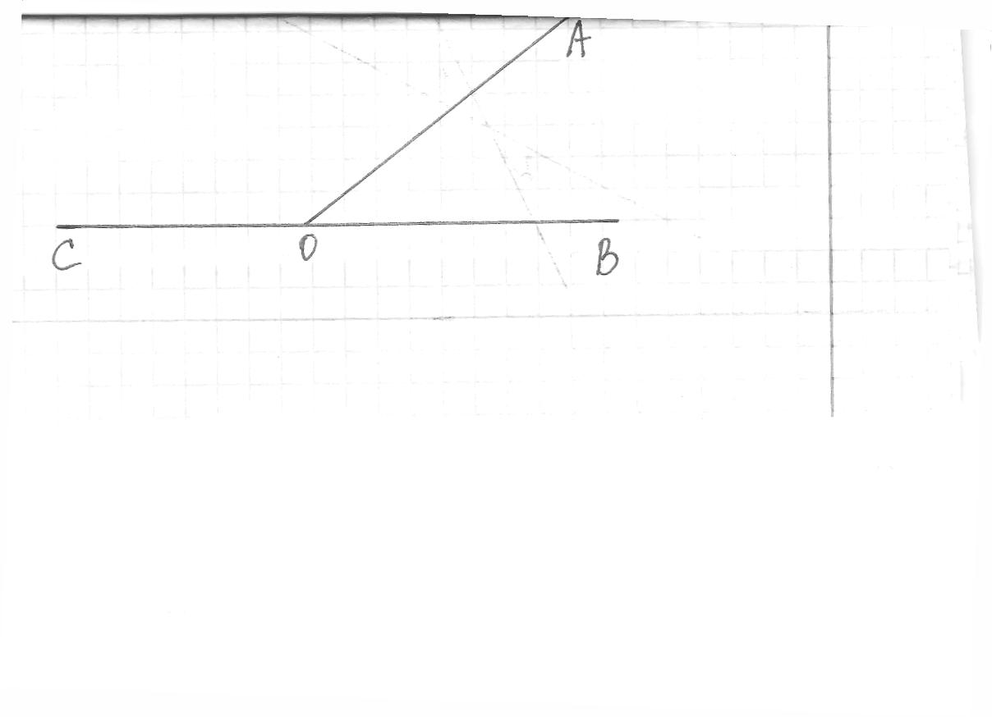 | Выполняют построение. | П1, А2, Р3, К1
 |  | 3. Назовите получившиеся углы. | <АОВ и <АОС | П1, А2, Р3, К1
 |  | 4. Что общего имеется у этих углов? | Сторона ОА | П1, А2, Р3, К1
 |  | 5. Что можно сказать о сторонах ОВ и ОС? | Лежат на одной прямой | П1, А2, Р3, К1
 |  | 6. Что можно сказать об этих углах? | Одна сторона общая, две другие являются дополнительными. | П1, А2, Р3, К1
 |  | 7. Два угла, у которых одна сторона общая, а две другие являются дополнительными полупрямыми, называются смежными.  <АОС и <АОС - смежные | Делают записи. | П1, А2, Р3, К1
4. | Работа по готовому рисунку. | Что вы можете сказать о сторонах ОВ и ОС. | Лежат на одной прямой. | Л 3, П1, А2, Р3, К1
4. | Работа по готовому рисунку. | Значит, <ВОС – какой? Чему равен развернутый угол? | Развернутый.  180° | Л 3, П1, А2, Р3, К1
4. | Работа по готовому рисунку. | Что делает с углом ВОС луч ОА?  Какие? | Делит его на две части.  <АОВ и <АОС | Л 3, П1, А2, Р3, К1
4. | Работа по готовому рисунку. | Чему равна сумма этих углов?  Как называются углы АОВ и АОС? | 180°  Смежные. | Л 3, П1, А2, Р3, К1
4. | Работа по готовому рисунку. | Какое свойство смежных углов мы узнали? | Учащиеся формулируют свойство. | Л 3, П1, А2, Р3, К1
4. | Работа по готовому рисунку. | Запишем: < АОВ + <АОС=180° | Учащиеся записывают. | Л 3, П1, А2, Р3, К1
5. | Закрепление новых знаний. | Начертите три угла.  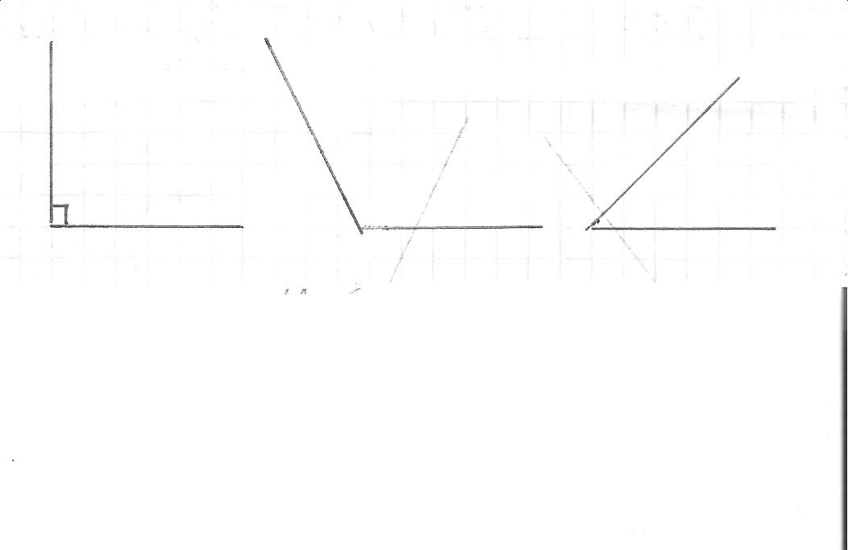  Для каждого угла начертите смежный. | Выполняют построение. | Р1, П2, Л3, Р3, П2
5. | Закрепление новых знаний. | Если один из смежных углов острый (тупой, прямой), то каким будет другой угол? | Учащиеся выполняют задание. | Р1, П2, Л3, Р3, П2
5. | Закрепление новых знаний. | Найти величину неизвестного угла?  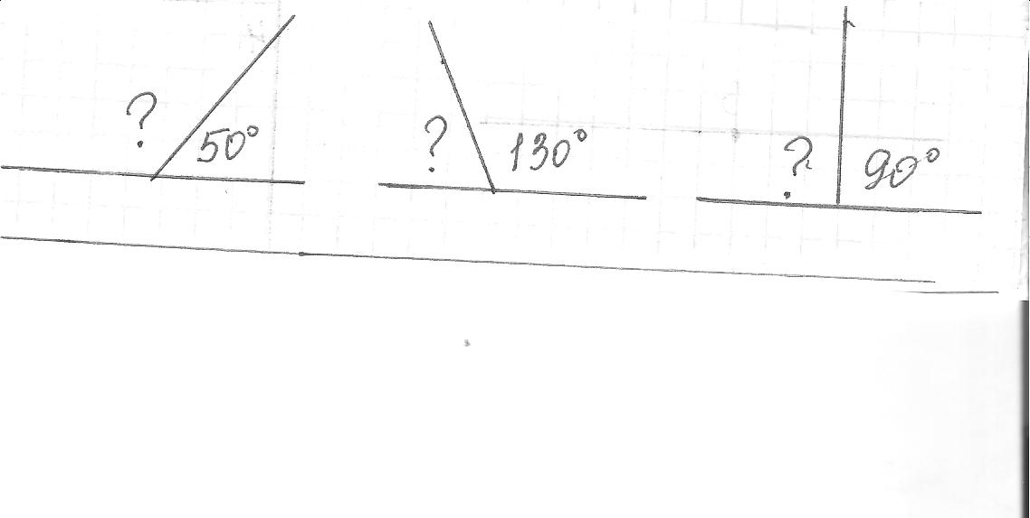 | Учащиеся выполняют задание. | Р1, П2, Л3, Р3, П2
6. | Решение мини-задач. | Практическая работа №2  - Построим острый угол и обозначим его <1  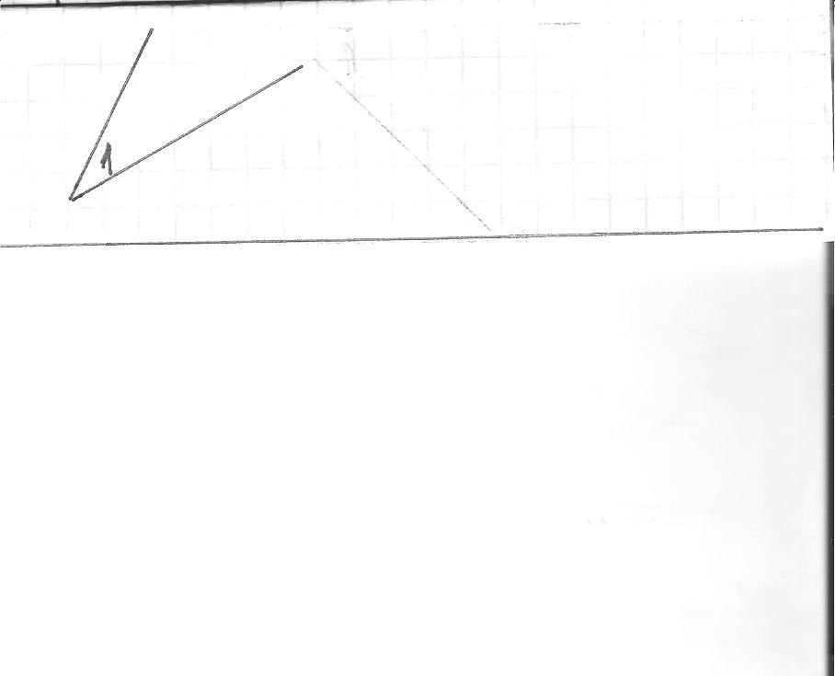  - Построим продолжение каждой из сторон угла 1.  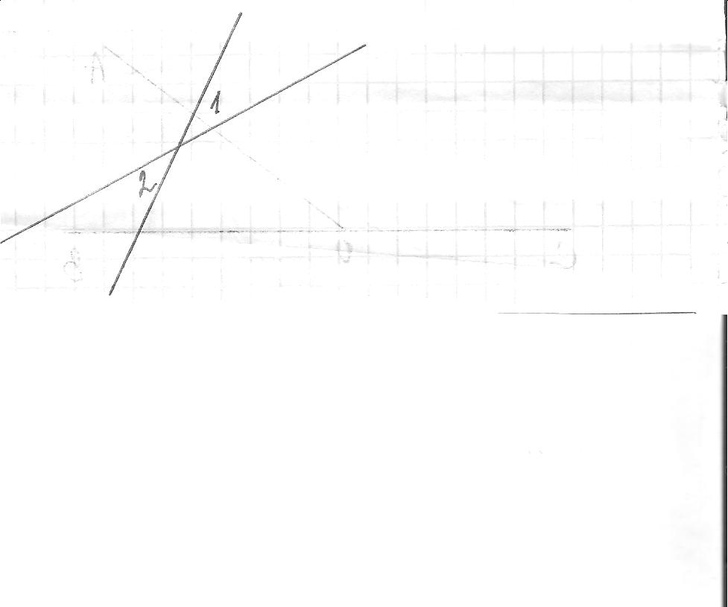  - Угол, образованный продолжениями угла 1, обозначим <2  - Что можно сказать о сторонах углов 1 и 2?  Такие углы называют вертикальными. Давайте попробуем дать определение вертикальных углов?  <1 и <2 – вертикальные.  Данный рисунок есть ничто иное, как пересечение двух прямых.  Сколько углов образуется при пересечении двух прямых?  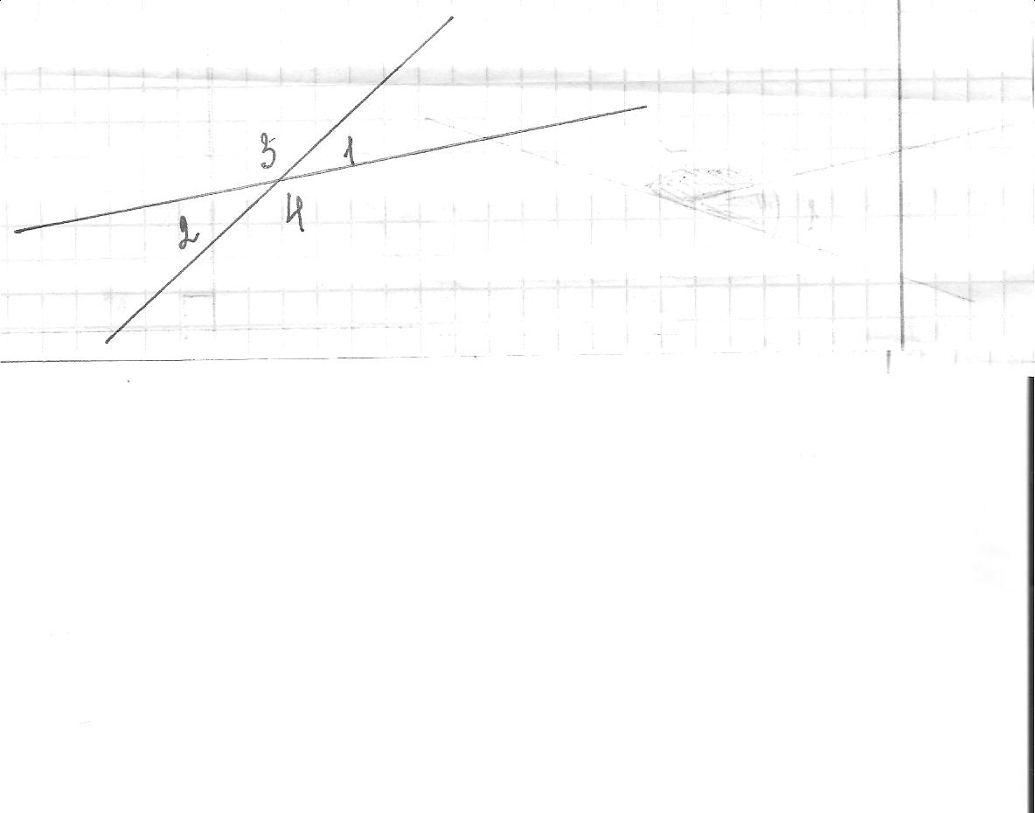  Обозначим тупые углы цифрами 3 и 4. | Учащиеся выполняют построение.  Стороны одного являются продолжениями другого.  Учащиеся пробуют сформулировать определение вертикальных углов.  4  Выполняют обозначение углов. | Р1, К1, К2, П1
 |  | Задача.  <1= 35°  Найти: <2,<3,<4.  Какие углы <1 и <3?  Что это значит?  Какой угол можно вычислить?  Чему он равен?  Какие углы < 1 и <4?  Что про них можно сказать?  Как найти <4?  Чему равен <4?  Что можно сказать об углах 3 и 4?  Как называются эти углы?  Какое свойство вертикальных углов мы узнали? | Смежные  Их сумма = 180°  <3.  Учащиеся вычисляют.  Смежные.  <1+<4=180°  <4=180°- <1  <4=145°  Они равны.  Вертикальные.  Учащиеся формулируют свойство вертикальных углов.
7. | Закрепление новых знаний. | - При пересечении двух прямых образовалось 4 угла. Сумма двух из них равна 130°. Какие это углы и почему?  - При пересечении двух прямых образовалось 4 угла. Один из углов на 20° больше другого. Какие это углы и почему?  - №64(1)  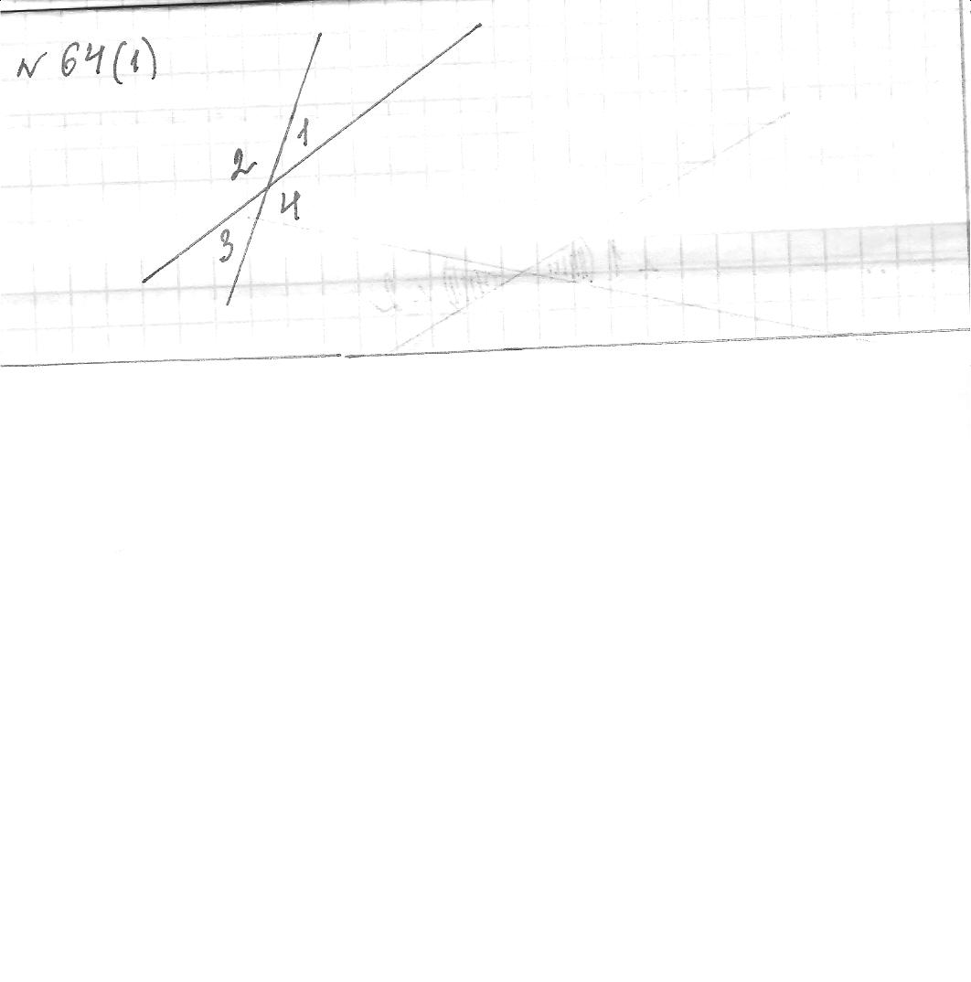  < 2=117°  Найти : <1,2,3.  Самостоятельно:  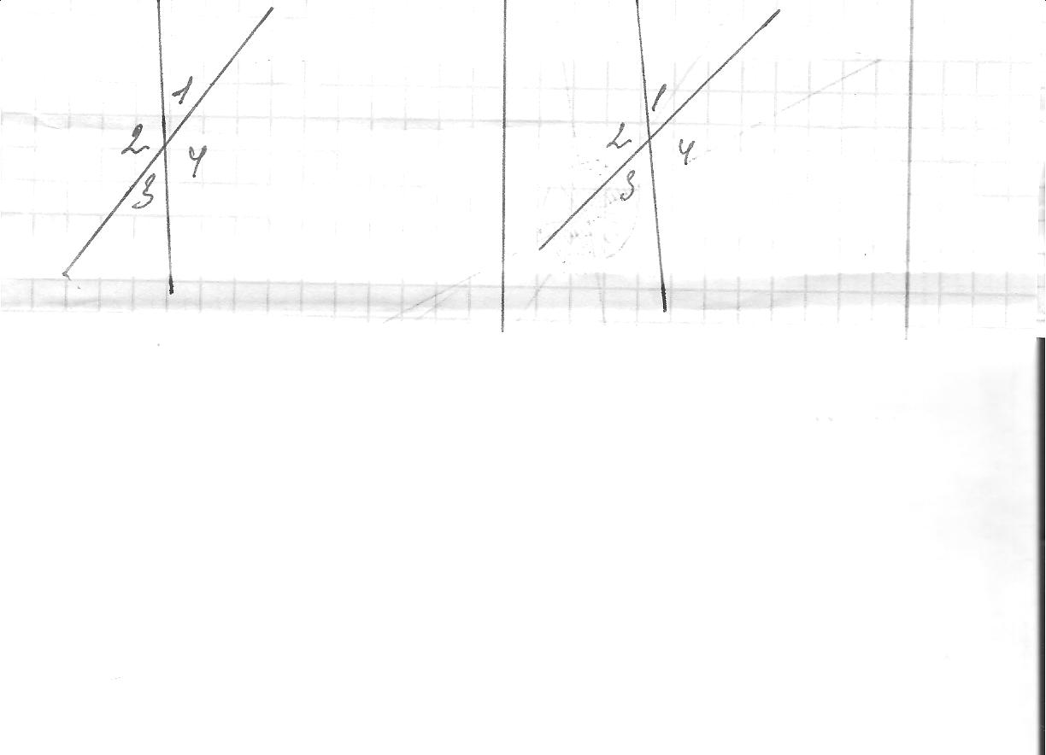  1 вариант: <1=45°. Найти <2,<3,< 4  2 вариант: <1=140°. Найти <2,<3,<4. | Вертикальные, так как сумма смежных углов 180°.  Смежные, так как вертикальные углы равны.  Учащиеся находят величины углов 1,3 и 4.  Учащиеся самостоятельно находят величины неизвестных углов. | Р1, К1, К2, П1
8. | Подведение итогов урока.  Рефлексия. | - Закончите предложение:  - Два угла называются смежными, если…  - Два угла называются вертикальными, если…  - Сумма смежных углов равна…  - Вертикальные углы…  - Что нового узнали на уроке?  - Какие вопросы, по вашему мнению , требуют дополнительного изучения? | Учащиеся выполняют задание 1, отвечают на вопросы учителя. | К1,К2, К3, ,Р3,Р2
9. | Домашнее задание | П. 11, №61 (б,д), № 64(б), №55 | Учащиеся записывают домашнее задание.

Литература:
- Геометрия 7-9 класса под редакцией Анатосяна Л.Г.
- Рабочая тетрадь по геометрии в 7 классе.

